清华大学天津高端装备研究院

网上比选平台操作手册

目录
清华大学天津高端装备研究院网上比选平台操作手册 1
1. 浏览器 1
2. 注册和实名认证 1
2.1. 免费注册 1
2.1.1. 注册入口 1
2.1.2. 注册信息填写 2
2.2. 实名认证流程 3
2.3. 常见问题 6
2.3.1. 注册/实名常见问题 6
2.3.2. 实名认证常见问题 6
2.3.3. 登录常见问题 6
3. 供应商项目报名 8
3.1. 快速采购 8
3.2. 常见问题 9
4. 个人中心 10
4.1. 重置密码 10
4.2. 更改手机号码 10

浏览器
使用现代浏览器可以帮助您获得更好的平台体验，考虑系统兼容性，推荐使用谷歌浏览器和360极速浏览器。

注册和实名认证

免费注册

注册入口
- 招标信息网：输入清华大学高端装备研究院设备采购信息发布网站地址：https://chuangxin.tsinghua-tj.org/index/purchase/purchase/index，点击网页右上方注册入口，跳转至高端装备协同创新服务平台注册页面；（如图2.1所示）
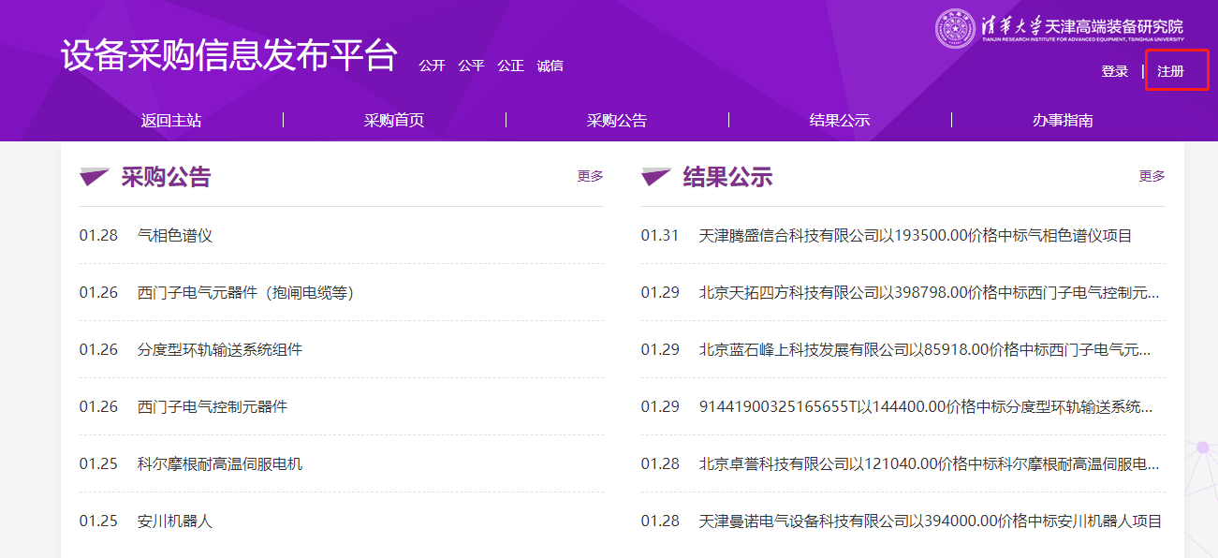
图2.1
- 登录页面：在登录页面窗口界面右下角，点击注册，跳转到注册页面；（如图2.2所示）
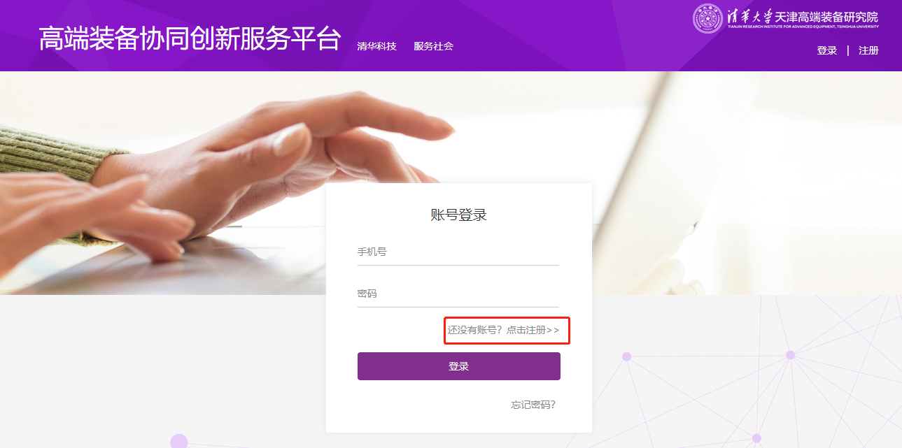
图2.2

注册信息填写
点击注册后，选择“供应商”选项，进行基本信息填写，如图2.3所示。
- 身份证号码和手机号为注册时管理员的身份证号码和手机号，输入手机号之后，点击“获取短信验证码”，短信验证码会发送至该管理员的手机号上。
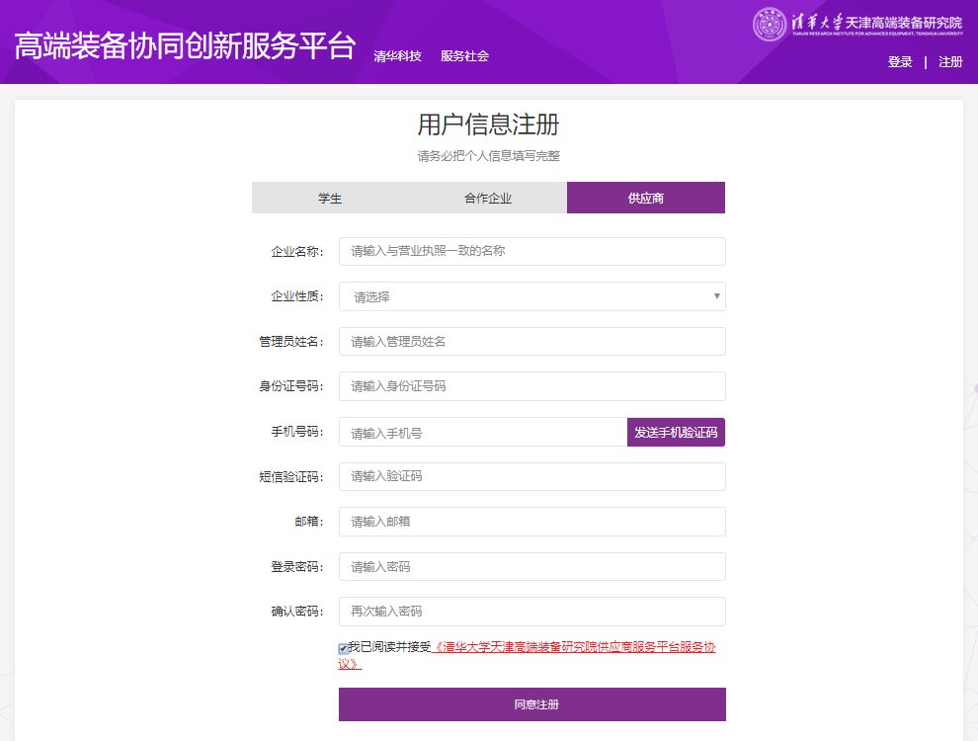
图2.3
- 提交注册信息前，请通读《清华大学天津高端装备研究院供应商服务平台服务协议》，注册信息提交后，会显示注册成功，如图2.4所示，网页会进行跳转至首页。
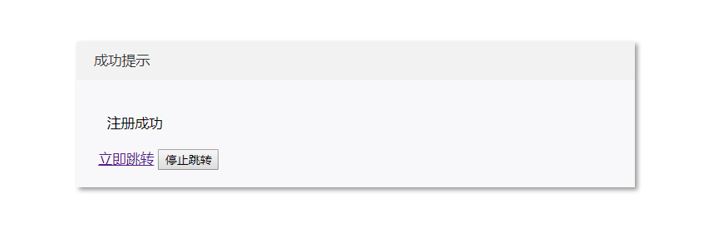
图2.4
- *注册成功后，账号为您注册时填写的手机号码，密码为您当时设置的登录密码，请您牢记，如忘记密码可电话联系022-84819309。

实名认证流程
注册成功后，点击“我的”进入账号管理界面，点击“去认证”，进入实名认证界面，如下图2.5所示。
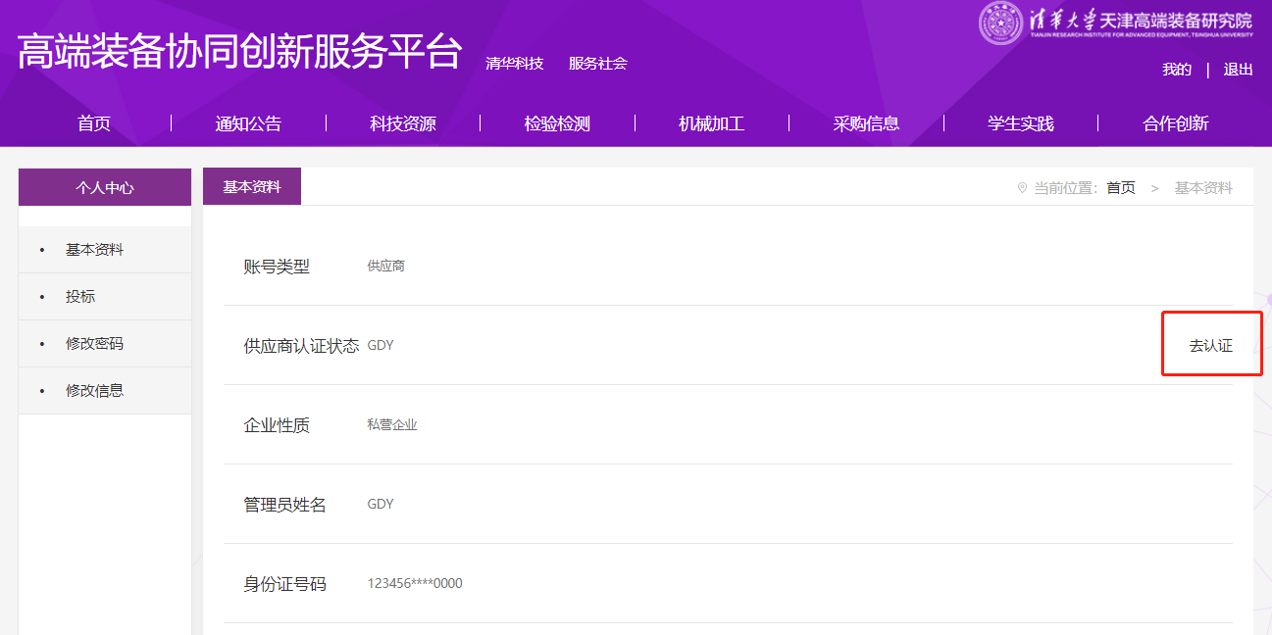
选择企业身份后，填写企业信息，其中红色星号为必填项，如图2.6所示：
企业名称不可修改，如名称有变更或者有错别字，需重新注册。

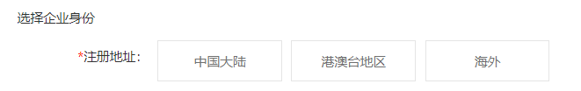
填写身份信息
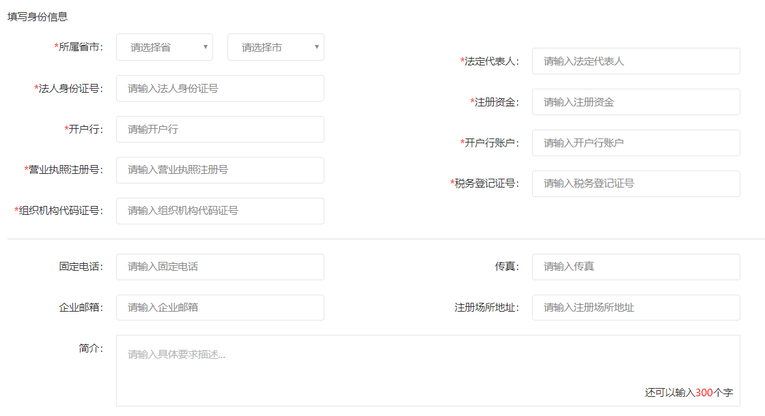
图2.6
企业基本信息填写完成后，可上传相应认证资料，如图2.7所示，其中企业认证授权函需要“设备采购信息发布平台-办事指南”处下载模板，填写后在下方对应位置进行上传，企业认证授权函示例如图2.8所示：
上传认证资料
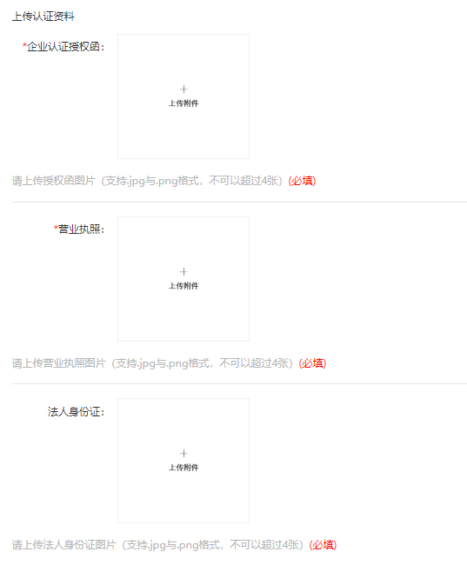
图2.7
企业认证授权函中，带红色星号部分为必填部分，账号管理员信息和授权委托指定代表人信息一致。最后管理员签字、盖公司公章（公司公章必盖），盖法人章（法人章不在法人签字即可）；
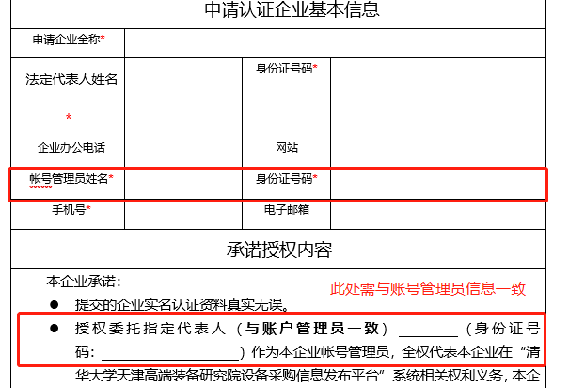
图2.8 企业认证授权函
待所有企业资质资料全部上传完毕后，即可滑至页面最下方，点击“提交”即可。
*如若无法提交，或者点击页面无反应，烦请更换成谷歌或者360安全浏览器尝试提交，提交成功后审核人员将会尽快处理。

常见问题

注册/实名常见问题
- 国外及港澳台企业实名认证须知
港澳台地区供应商实名认证需选择注册地址为港澳台地区；海外供应商实名认证需选择海外地区；
- 注册时显示“该公司已注册”，不清楚注册的管理员和账号？
在云采通登录窗口页面，点击“忘记密码”，可通过：
- 手机号验证或认证邮箱找回
- 通过企业名和认证资料找回
- 注册时收不到短信验证码？
检查该手机号是否设置了短信屏蔽功能，检查短信垃圾箱；换个手机号码进行注册。
- 注册成功后修改个人账户和ID如何修改？
在供应商平台-个人中心里进行修改，账户修改后ID自动同步修改。

实名认证常见问题
- 上传认证资料时图片报错
检查图片大小、格式是否正确（支持JPG、JPGE、BPM、GIF、PNG格式的图片，大小不超过2M）；将图片放大，重新截图保存后上传；或更换浏览器（支持谷歌/360安全浏览器或IE浏览器最高级）。

登录常见问题
- 登录时显示登录账号和密码不匹配或没有跳转页面
检查账号及密码的正确性，若忘记密码，可在平台登录窗口页面，点击“忘记密码”后，通过以下两种方式找回密码：
- 手机号或认证邮箱找回
- 通过企业名和认证资料找回（下载《重置密码申请函》）
*若忘记账号，烦请拨打022-84819309客服热线，提供公司名称后，客服帮助查询登录账号；
- 登录后，页面显示乱码或者版面出现错乱？
烦请检查是否是浏览器兼容性问题，建议使用谷歌浏览器或360安全浏览器极速模式。

供应商项目报名

快速采购
从公告列表页进入公告详情页面。在公告详情页查看招标公告，页面底部有“我要报价”按钮。点击“我要报价”进入报名页面。
确认所需采购项目各项参数，无误进行勾选，部分项目需上传相关证明材料，报价信息填写完成后保存，继续填写报价供应商联系信息，点击”下一步”。如下图4.2所示：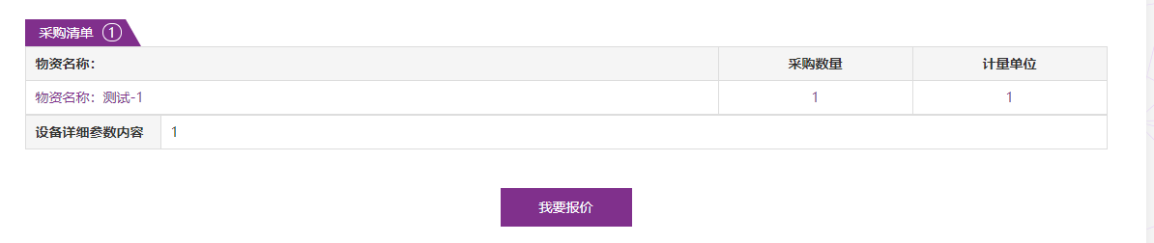

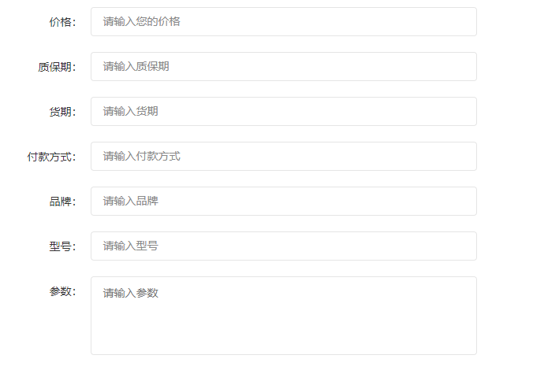
报价金额最多保留小数点后两位，超过两位无法提交报价信息。

图4.2

报价信息填写完成并确认无误后，点击提交完成报价：
提交成功后到“我的-投标”查阅是否提交报名成功或撤销报价，报价成功后至公示截止前，可从采购公告页面点击“我要报价”修改报价信息，公示期结束后则无法修改或撤销报价信息。

常见问题
- 如何查看是否中标？
中标结果一般在公示期结束后1-2天内公布，请在“我的-投标”中查看或查看“设备采购信息发布平台”中结果公示栏。

个人中心

重置密码
进入个人中心页面，点击“重置密码”，进入重置密码页面。根据填写的信息提交即可修改密码。如图5.1所示：
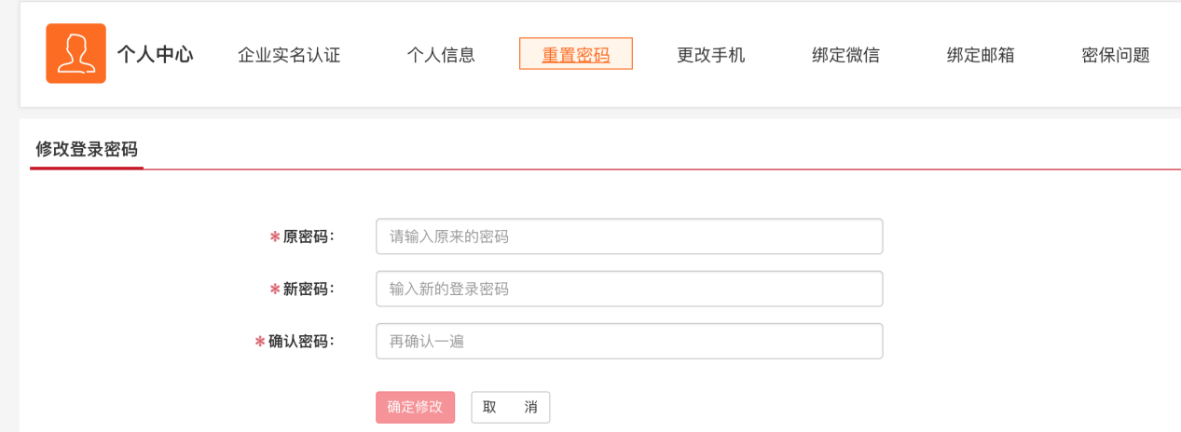
图5.1

更改手机号码
进入个人中心页面，点击“更改手机”，进入更改手机页面。根据填写的信息获取手机验证码，输入密码提交成功后可重置手机。如图5.2所示：
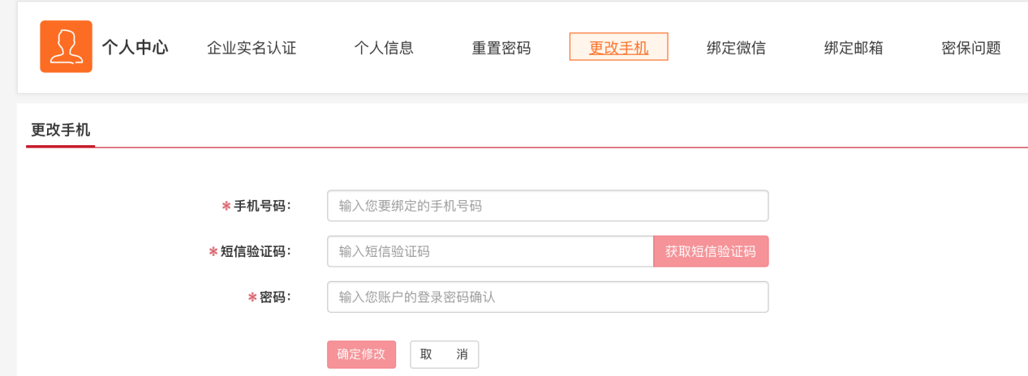
图5.2

